

课 程 实 验 报 告

课程名称： 计算机系统基础

专业班级： CS1707
学 号： U201714785
姓 名： 聂鸿勇
指导教师： 刘海坤
报告日期： 2019年 6月 15日

计算机科学与技术学院

实验2： Binary Bombs
1.1 实验概述
本实验中，你要使用课程所学知识拆除一个“Binary Bombs”来增强对程序的机器级表示、汇编语言、调试器和逆向工程等方面原理与技能的掌握。
一个“Binary Bombs”（二进制炸弹，简称炸弹）是一个Linux可执行C程序，包含phase1~phase6共6个阶段。
炸弹运行的每个阶段要求你输入一个特定的字符串，若你的输入符合程序预期的输入，该阶段的炸弹就被“拆除”，否则炸弹“爆炸”并打印输出 "BOOM!!!"字样。
- 阶段1：字符串比较
- 阶段2：循环
- 阶段3：条件/分支：含switch语句
- 阶段4：递归调用和栈
- 阶段5：指针
- 阶段6：链表/指针/结构
实验的目标是你要拆除尽可能多的炸弹阶段。
  - 实验内容
拆弹技术：为了完成二进制炸弹拆除任务
① 使用gdb调试器和objdump来反汇编炸弹的可执行文件；
② 单步跟踪调试每一阶段的机器代码
③ 理解每一汇编语言代码的行为或作用，
④ 进而设法“推断”出拆除炸弹所需的目标字符串。
⑤ 这可能需要你在每一阶段的开始代码前和引爆炸弹的函数前设置断点，以便于调试。
拆除尽可能多的炸弹阶段。
1.2.1 阶段1 字符串比较
1.任务描述：完成炸弹1的拆除
2.实验设计：观察分析phase_1的代码，使用gdb调试分析结果。
3.实验过程：详细描述实验的具体过程
将bomb反汇编输出到.asm文件中，在反汇编代码中查找phase_1。
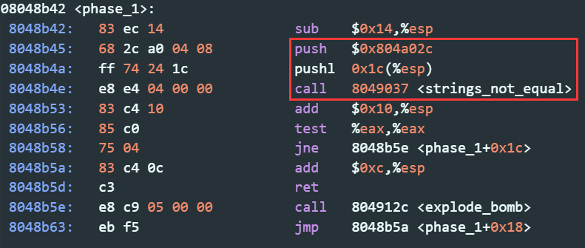
根据该几条语句可知，将0x804a02c中的字符串内容和输入的答案相比较，在gdb中查看0x804a02c中的字符串内容。
4.实验结果：
综上所述：可以得到比较的字符串为“I can see Russia from my house!”
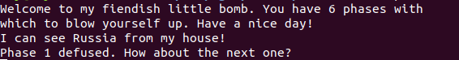

1.2.2 阶段2 循环
1.任务描述：完成炸弹2的拆除
2.实验设计：观察分析phase_2的代码，使用gdb调试分析结果。
3.实验过程：
在反汇编代码中查找phase_2。
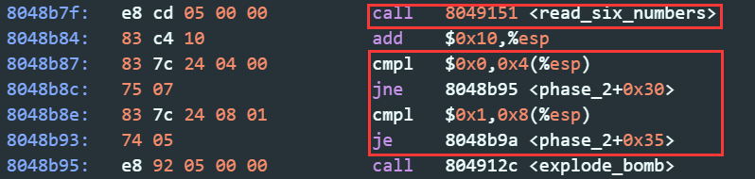
根据上图可知，该阶段读取六个数，通过比较语句得知第一、二位为0、1。
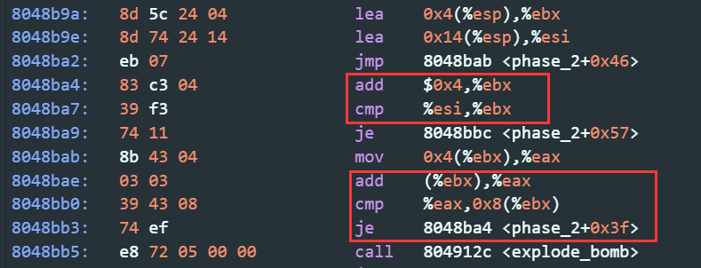
比较阶段中：将第n-2与n-1数值相加，再和第n个数比较，循环比较直到第六个数后跳出循环。
4.实验结果：综上所述：该答案为斐波拉契数列，第一、二位为0、1。读取六个数，所以答案为0 1 1 2 3 5。
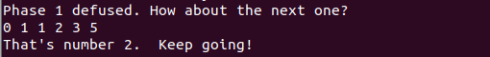
1.2.3 阶段3 条件/分支：含switch语句
1.任务描述：完成炸弹3的拆除
2.实验设计：观察分析phase_3的代码，使用gdb调试分析结果。
3.实验过程：
在反汇编代码中查找phase_1。
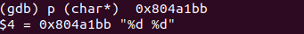
该炸弹答案为2个数字。
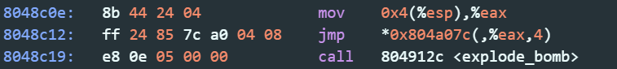
通过观察该跳转语句可知，该炸弹有多个答案，在gdb中调试可知当eax = 4的时候跳转到0x8048c80。
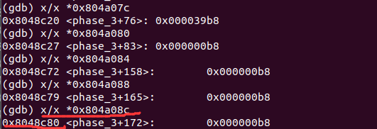
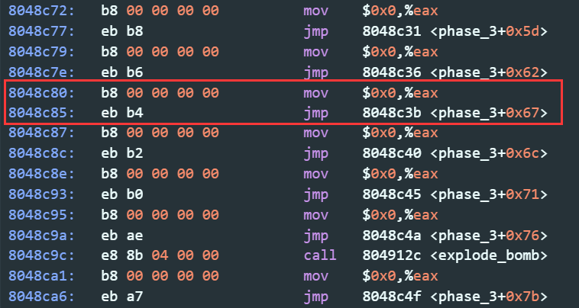
而0x8048c80语句之后跳转到0x80483cb可以简化计算第二位为0。
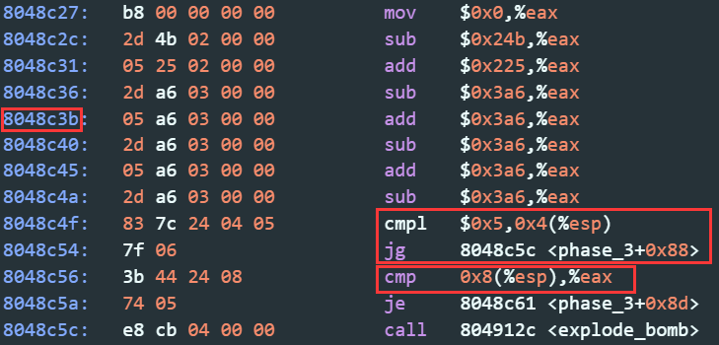
该处的比较要求第一位答案小于5，而假设的4也符合条件。
4.实验结果：该阶段炸弹答案为4 0.
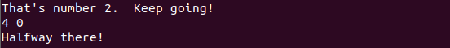
1.2.4 阶段4 递归调用和栈
1.任务描述：完成炸弹4的拆除
2.实验设计：观察分析phase_4的代码，使用gdb调试分析结果。
3.实验过程：
fun函数分析：
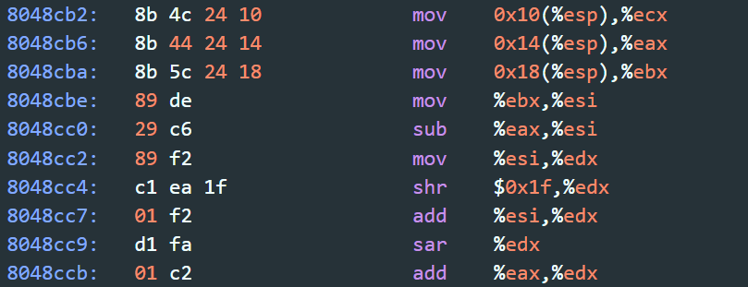
假设传入参数为啊a，b，c，运算操作为int Val = (c - b) / 2 + b;条件分支：
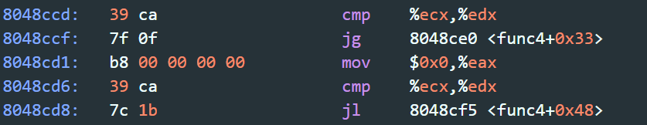
若val<a 跳转到0x8048ce0处，当val == a 返回0，当val>a跳转到0x8048cf5。
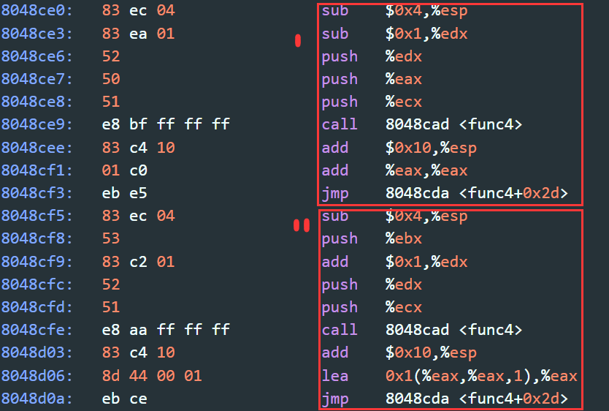
方框一、方框二分别为两种递归方式。
将fun4转换为c语言代码则例如：
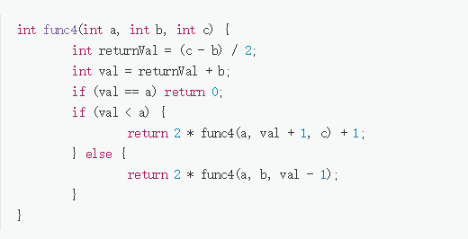
phase_4分析：
08048d0c <phase_4>:
8048d0c: 83 ec 1c sub $0x1c,%esp
8048d0f: 65 a1 14 00 00 00 mov %gs:0x14,%eax
8048d15: 89 44 24 0c mov %eax,0xc(%esp)
8048d19: 31 c0 xor %eax,%eax
8048d1b: 8d 44 24 08 lea 0x8(%esp),%eax
8048d1f: 50 push %eax
8048d20: 8d 44 24 08 lea 0x8(%esp),%eax
8048d24: 50 push %eax
8048d25: 68 bb a1 04 08 push $0x804a1bb
8048d2a: ff 74 24 2c pushl 0x2c(%esp)
//从输入的字符串中读取两个数字 并存入局部变量中
8048d2e: e8 dd fa ff ff call 8048810 <__isoc99_sscanf@plt>
8048d33: 83 c4 10 add $0x10,%esp
8048d36: 83 f8 02 cmp $0x2,%eax
//若数字不为两个则爆炸
8048d39: 74 33 je 8048d6e <phase_4+0x62>
8048d3b: e8 ec 03 00 00 call 804912c <explode_bomb>
8048d40: 83 ec 04 sub $0x4,%esp
8048d43: 6a 0e push $0xe
8048d45: 6a 00 push $0x0
8048d47: ff 74 24 10 pushl 0x10(%esp)
//调用fun4函数 传入参数fun（a，0，14），返回值要求为1.
8048d4b: e8 5d ff ff ff call 8048cad <func4>
8048d50: 83 c4 10 add $0x10,%esp
8048d53: 83 f8 01 cmp $0x1,%eax
8048d56: 74 1f je 8048d77 <phase_4+0x6b>
8048d58: e8 cf 03 00 00 call 804912c <explode_bomb>
8048d5d: 8b 44 24 0c mov 0xc(%esp),%eax
8048d61: 65 33 05 14 00 00 00 xor %gs:0x14,%eax
8048d68: 75 16 jne 8048d80 <phase_4+0x74>
8048d6a: 83 c4 1c add $0x1c,%esp
8048d6d: c3 ret
//第一个数字小于等于14，第二个数字等于1
8048d6e: 83 7c 24 04 0e cmpl $0xe,0x4(%esp)
8048d73: 76 cb jbe 8048d40 <phase_4+0x34>
8048d75: eb c4 jmp 8048d3b <phase_4+0x2f>
8048d77: 83 7c 24 08 01 cmpl $0x1,0x8(%esp)
8048d7c: 75 da jne 8048d58 <phase_4+0x4c>
8048d7e: eb dd jmp 8048d5d <phase_4+0x51>
8048d80: e8 0b fa ff ff call 8048790<__stack_chk_fail@plt
4.实验结果：
综上所述根据递归规则可知当返回值为1时，必须执行一次val > a的递归方式，phase_4传入的参数为a，0，14，所以第一次判断a < val,则a需要大于7小于等于10，在这里选择答案为 8（或9） 0 验证结果如下所示：
1.2.5 阶段5 指针
1.任务描述：完成炸弹5的拆除
2.实验设计：观察分析phase_5的代码，使用gdb调试分析结果。
3.实验过程： 找到入栈对比答案的语句，如下图所示。
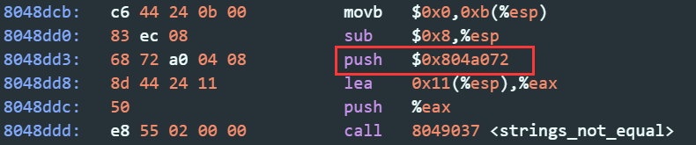
根据gdb调试得到0x804a072地址处的字符串为‘devils’。
再找到对输入答案进行操作的语句，如下图所示：
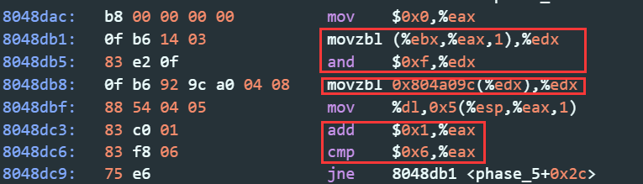
操作首先将输入答案取低字节，再与0x804a09c相加取值，gdb调试可得0x804a09c处的字符串如下图所示：
循环六次寻找，输入答案的每一位的低字节与0x804a09c相加要对应‘devils’，由此可知答案的低字节分别为：2、5、c、4、f、7。
4.实验结果： 根据ascⅡ码表可得到答案字符串为：beldog。
1.2.6 阶段6 链表/指针/结构
1.任务描述：完成炸弹6的拆除
2.实验设计：观察分析phase_6的代码，使用gdb调试分析结果。
3.实验过程：观察下列代码可知答案输入六个数据，循环查找六次输入数据对应的节点，并将节点中对应的地址存放在输入数据存放处的后六个对应的单元。
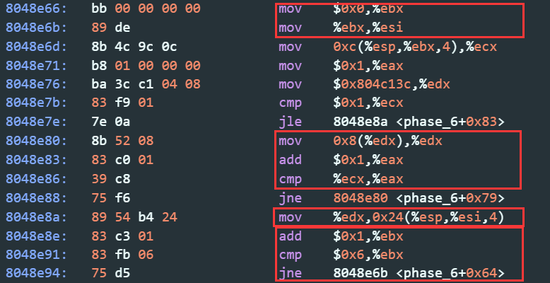
由上述代码可知0x04c13c为链表首地址，而每次循环查找都将0x8（%edx）赋值给%edx可知链表的节点结构如下图所示：
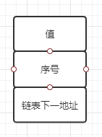
在gdb中调试得到各个节点的数据如下所示。
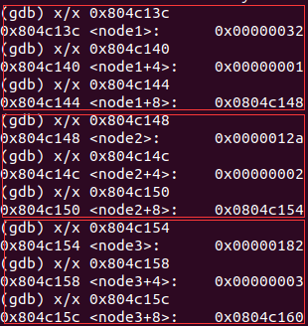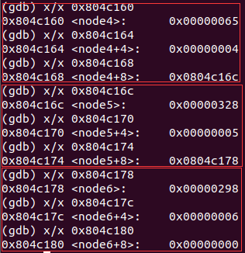
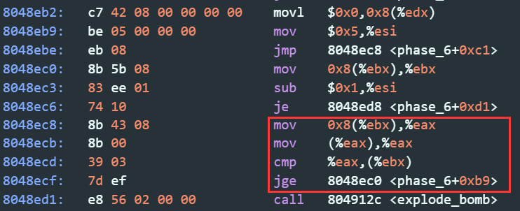
最后通过对比将链表各节点按照从大到小的顺序排列。
4.实验结果：综上所述：根据gdb调试所知链表各节点以及数据，再将数据从大到小排序可知，答案从第到高字节的分布如下所示：（答案：5 6 3 2 4 1）
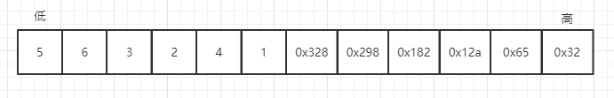
1.2.5 阶段7
1.任务描述：完成炸弹7的拆除
2.实验设计：观察分析phase的代码，使用gdb调试分析结果。
3.实验过程：
分析phase_defused：
0804928b <phase_defused>:
804928b: 83 ec 6c sub $0x6c,%esp
804928e: 65 a1 14 00 00 00 mov %gs:0x14,%eax
8049294: 89 44 24 5c mov %eax,0x5c(%esp)
8049298: 31 c0 xor %eax,%eax
804929a: 83 3d cc c3 04 08 06 cmpl $0x6,0x804c3cc
# 输入过的字符串数目必须为6 意味着必须是phase_6之后
80492a1: 74 11 je 80492b4 <phase_defused+0x29>
80492a3: 8b 44 24 5c mov 0x5c(%esp),%eax
80492a7: 65 33 05 14 00 00 00 xor %gs:0x14,%eax
80492ae: 75 7b jne 804932b <phase_defused+0xa0>
80492b0: 83 c4 6c add $0x6c,%esp
80492b3: c3 ret
80492b4: 83 ec 0c sub $0xc,%esp
80492b7: 8d 44 24 18 lea 0x18(%esp),%eax
80492bb: 50 push %eax
80492bc: 8d 44 24 18 lea 0x18(%esp),%eax
80492c0: 50 push %eax
80492c1: 8d 44 24 18 lea 0x18(%esp),%eax
80492c5: 50 push %eax
80492c6: 68 15 a2 04 08 push $0x804a215
80492cb: 68 d0 c4 04 08 push $0x804c4d0
80492d0: e8 3b f5 ff ff call 8048810 <__isoc99_sscanf@plt>
80492d5: 83 c4 20 add $0x20,%esp
80492d8: 83 f8 03 cmp $0x3,%eax
80492db: 74 12 je 80492ef <phase_defused+0x64>
80492dd: 83 ec 0c sub $0xc,%esp
80492e0: 68 44 a1 04 08 push $0x804a144
80492e5: e8 d6 f4 ff ff call 80487c0 <puts@plt>
80492ea: 83 c4 10 add $0x10,%esp
80492ed: eb b4 jmp 80492a3 <phase_defused+0x18>
80492ef: 83 ec 08 sub $0x8,%esp
80492f2: 68 1e a2 04 08 push $0x804a21e
80492f7: 8d 44 24 18 lea 0x18(%esp),%eax
80492fb: 50 push %eax
80492fc: e8 36 fd ff ff call 8049037 <strings_not_equal>
# 第4个输入字符串读入两个数字和一个字符串 且字符串必须与0x804a21e处的字符串相等
8049301: 83 c4 10 add $0x10,%esp
8049304: 85 c0 test %eax,%eax
8049306: 75 d5 jne 80492dd <phase_defused+0x52>
8049308: 83 ec 0c sub $0xc,%esp
804930b: 68 e4 a0 04 08 push $0x804a0e4
8049310: e8 ab f4 ff ff call 80487c0 <puts@plt>
8049315: c7 04 24 0c a1 04 08 movl $0x804a10c,(%esp)
804931c: e8 9f f4 ff ff call 80487c0 <puts@plt>
8049321: e8 1b fc ff ff call 8048f41 <secret_phase>
#进入隐藏阶段
8049326: 83 c4 10 add $0x10,%esp
8049329: eb b2 jmp 80492dd <phase_defused+0x52>
804932b: e8 60 f4 ff ff call 8048790 <__stack_chk_fail@plt>
分析secret_phase：
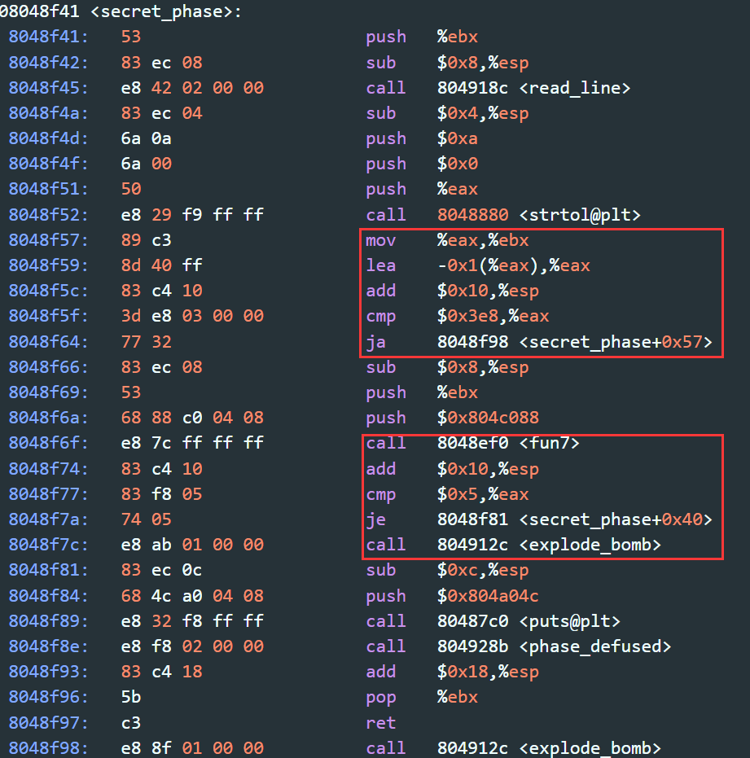
如果该数字>1001，则引爆bomb，否则则调用fun7(0x6030f0, a)并判断其返回结果，当且仅当结果为5时，解除secret_phase。
分析fun7函数：# 同样是递归的二分查找过程 数据结构是BST二叉搜索树：
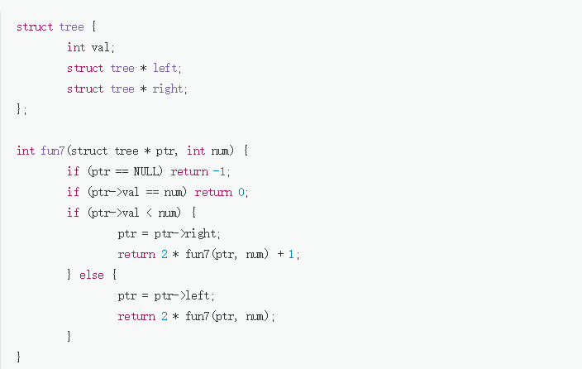
通gdb调试可知存储的树结构如下图所示：
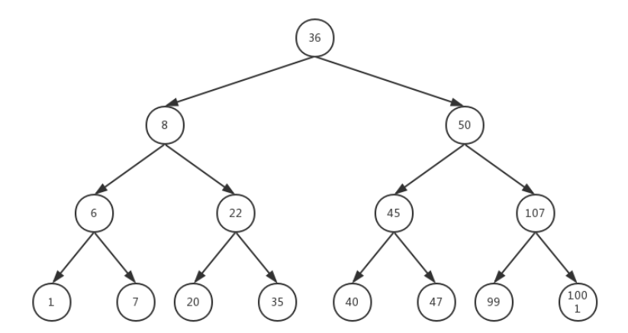
4.实验结果：
综上所述：fun7的返回结果要为5，则需要进行搜索的操作为（右-左-右），返回结果为：2*（2*1）+ 1 = 5；根据树结构可知答案为47。
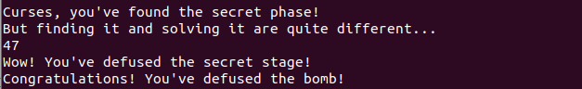
将所有答案放在文件名为U201714789.txt中验证结果：
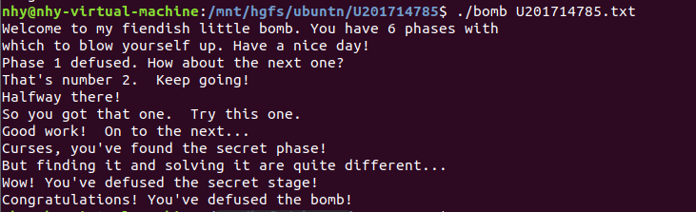
1.3 实验小结
本次实验熟悉了obj、gdb的各种操作，对数据在计算机中的存储有了跟家清晰的认识，更加加深了对汇编代码的理解，对循环、分支、数据指针结构在机器内部的存储有了更深刻的认识。

实验总结
实验总结 这学期的计算机系统基础的上机实验相较其它学科的实验更加具有趣味性，让人乐于去探索，在实验过程中，收获很多也发现了自己很多的不足之处。
第一次实验，让我明白了数据在机器中的表示方式，以及溢出、进位等现象产生的本质是什么，通过实验将课本上的内容融会贯通，本质上，程序在机器中都是01序列，不管是指令还是数据，各种操作都是对01序列的操作。
第二次实验中，可以算是本次实验中最难的一部分，从寻找字符串地址到后面一步步寻找符合条件的字符串或者数字组合，本次实验中，第一次使用了ojb、gdb等调试工具，了解了部分基础的调试指令，进一步加深了程序在机器中的工作原理，提高了通过汇编代码来分析功能的能力。
第三次实验是缓冲区攻击，当程序不检查时，利用输入的漏洞去篡改返回地址来达到自己的目的。对数据在底层机器的各种存储方式、表示方式、结构方式的了解对我们来说十分重要。
总而言之,这门实验课上受益匪浅 ,还需要在今后的编程道路上多多学习,不断提高自己的能力。

